 | - 5 000 | Invention de l’écriture | Le néolithique = âge de la pierre polie | L’Homo Sapiens
 | - 5 000 |  | Le néolithique = âge de la pierre polie | 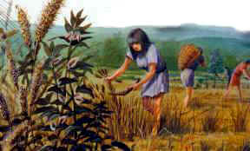 | Ils sont sédentaires, ils vivent dans les premiers villages. Ils élèvent des animaux et cultivent la terre.  Ils fabriquent des poteries et des tissus.  Les hommes apprennent à fabriquer du cuivre et du bronze (création d’armes et de bijoux).  Ils érigent des dolmens et des menhirs.
 | - 5 000 | Maîtrise des métaux
 | - 5 000 | Les premiers villages
 | - 10 000
 |  | Premiers agriculteurs | Le paléolithique = âge de la pierre taillée | L’Homo Erectus
 |  |  | Le paléolithique = âge de la pierre taillée | 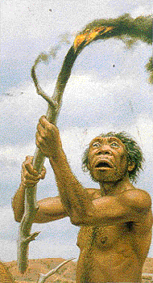 | Ils apprennent à faire le feu : ils l’utilisent pour cuire, se chauffer, éloigner les bêtes, ou durcir leur lame. L’Homo erectus décore les parois des grottes : ce sont des peintures rupestres.  Ils sculptent les os et la pierre.  Ils enterrent leurs morts.
 |  | Premiers artistes
 |  | Maîtrise du feu
 | - 50 000 |  | Le paléolithique = âge de la pierre taillée | L’Homo Habilis :
 |  |  | Le paléolithique = âge de la pierre taillée | 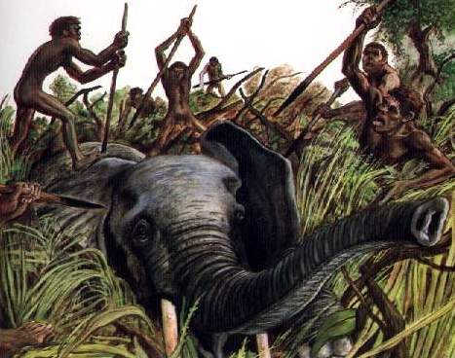 | Les hommes vivent en tribus et sont obligés de se déplacer souvent pour se nourrir : ce sont des nomades. Ils fabriquent des outils en pierre, en galets et avec des silex. Ils utilisent une pierre taillée pour dépecer et nettoyer les peaux (le biface). Ils se nourrissent de chasse, de pêche et de cueillette. Ils utilisent les os pour faire des harpons et pêcher. Ils chassent le mammouth, le renne ou l’ours 
 |  | Les premiers outils
 |  |  | Le paléolithique = âge de la pierre taillée | Les Australopithèques :
 | - 3 000 000 |  | Le paléolithique = âge de la pierre taillée | 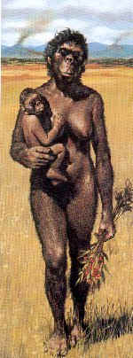 | Les Australopithèques sont nos plus anciens ancêtres connus. Ils vivent en Afrique de l’est.  Ce sont des bipèdes, ils marchent sur deux jambes. Ils sont végétariens. Ils ne nous ressemblent que vaguement.  Le plus ancien squelette découvert est celui de Lucy il y a 3 700 000 d’années.
 |  | Les premiers hommes
 | - 4 000 000

